**TRƯỜNG ĐẠI HỌC CẦN THƠ**

**KHOA CÔNG NGHỆ THÔNG TIN & TRUYỀN THÔNG**



**BÀI BÁO CÁO**

**NIÊN LUẬN NGÀNH HỆ THỐNG THÔNG TIN**

**ĐỀ TÀI: HỆ THỐNG WEBSITE QUẢN LÝ TRUNG TÂM NGOẠI NGỮ**

**Sinh viên thực hiện:**

Đỗ Chí Khoa

B1605280

**Giáo viên hướng dẫn:**

ThS. BÙI ĐĂNG HÀ PHƯƠNG

Cần Thơ, tháng năm 2018

# MỤC LỤC

MỤC LỤC 2

CHƯƠNG I. TỔNG QUAN 3

I.1 Mô tả hệ thống 3

I.1.1 Đặt vấn đề 3

I.1.2 Mô tả hệ thống 3

I.2 Mục tiêu cần đạt được 3

I.2.1 Về lý thuyết 3

I.2.2 Về ứng dụng 3

CHƯƠNG II. CÁC MÔ HÌNH 4

II.1 Mô hình dữ liệu mức quan niệm CDM 4

II.2 Mô hình dữ liệu mức luận lý LDM 4

II.3 Lưu đồ dòng dữ liệu DFD 4

II.4 Sơ đồ chức năng 4

CHƯƠNG III. CHƯƠNG TRÌNH DEMO HỆ THỐNG … 5

III.1 Giao diện Đăng nhập 5

III.2 Giao diện chính của hệ thống 5

III.3 Giao diện ….. 5

III.4 Các reports 5

CHƯƠNG IV. KẾT LUẬN 6

IV.1 Kết quả đạt được 6

IV.2 Hướng phát triển 6

TÀI LIỆU THAM KHẢO 7

PHỤ LỤC 1: MÔ HÌNH DỮ LIỆU MỨC VẬT LÝ (PDM) 8

PHỤ LỤC 2: CÁC RÀNG BUỘC THAM CHIẾU 9

PHỤ LỤC 3: LƯỢC ĐỒ CƠ SỞ DỮ LIỆU 10

# TỔNG QUAN

## Mô tả hệ thống

### Đặt vấn đề

Hiện nay với bối cảnh thời đại công nghiệp 4.0 việc cập nhật tin tức dường như diễn ra một cách nhanh chóng hơn nhờ có công nghệ và internet, việc áp dụng website vào quản lý cũng không còn xa lạ với mọi người.

Nhưng vấn đề thực tế cho thấy các trung tâm ngoại ngữ trên cả nước chưa được quản lý chặt chẽ, việc tìm kiếm và so sánh các trung tâm ngoại ngữ còn khá bất tiện với người có nhu cầu cải thiện ngoại ngữ.

Từ nhu cầu thực tiễn trên em cần đề xuất hệ thống “Website quản lý trung tâm ngoại ngữ”. Nhằm giải quyết những khó khăn và bất cập trên.

### Mô tả hệ thống

Quy trình hoạt động của hệ thống bắt đầu bằng việc người dùng truy cập vào “website quản lý trung tâm ngoại ngữ”, người dùng bắt đầu bằng việc tìm kiếm các trung tâm mà người dùng cần quan tâm, người dùng có thể biết được địa chỉ, website và thông tin của trung tâm ngoại ngữ đó. Ngoài ra, hệ thống sẽ gợi ý cho người dùng các trung tâm gần và trong khu vực người dùng tim kiếm.

Hệ thống gồm có 4 tác nhân:

Admin: Có tài khoản đăng nhập vào hệ thống, có quyền quản lý thành viên, quản lý vị trí, quản lý bài viết, quản lý bình luận, quản lý trung tâm, quản lý các report.

Cộng tác viên: Là người quản trị của một trung tâm ngoại ngữ. Có tài khoản để đăng nhập vào hệ thống, có quyền đăng bài và xem bài lên hệ thống. Có quyền bình luận, đánh giá và cập nhật lại bình luận của mình.

Thành viên: Có tài khoản để đăng nhập vào hệ thống, thành viên có quyền xem bài viết tuyển sinh của các trung tâm ngoại ngữ, thành viên còn có quyền bình luận và đánh giá bài viết, cập nhật lại bình luận và đánh giá của mình.

Người dùng không tài khoản: Có quyền đăng ký tài khoản để trở thành thành viên, người dùng có quyền xem bài viết tuyển sinh của các trung tâm ngoại ngữ.

## Mục tiêu cần đạt được

### Về lý thuyết

Xây dựng được hệ thống website thân thiện, dễ sử dụng theo kiến thức đã học.

### Về ứng dụng

Thiết kế hệ thống “Quản lý trung tâm ngoại ngữ” có các chức năng sau:

- Đăng nhập.

- Đăng ký.

- Tìm kiếm bài viết.

- Xem bài viết.

- Cập nhật bài viết.

- Cập nhật bình luận.

- Nhận gợi ý.

- Cập nhật gợi ý.

- Quản lý thành viên.

- Quản lý bài viết.

- Quản lý vị trí.

- Quản lý các trung tâm.

- Quản lý report.

# CÁC MÔ HÌNH

## Mô hình dữ liệu mức quan niệm CDM

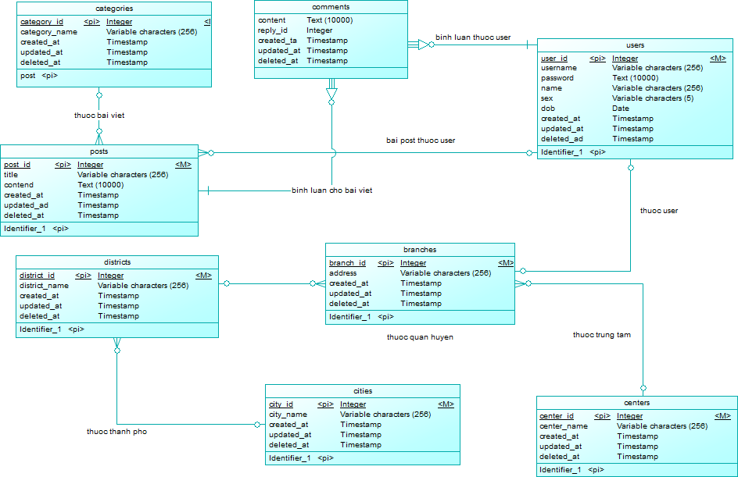

Hình 1: Sơ đồ CDM.

## Mô hình dữ liệu mức luận lý LDM

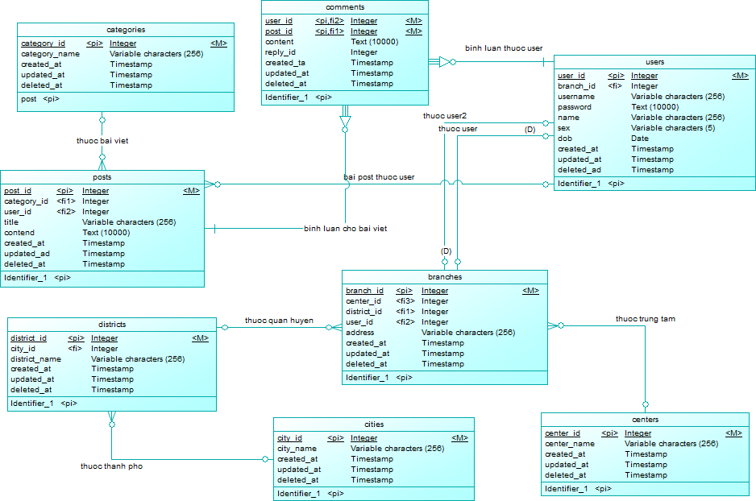

Hình 2: Sơ đồ LDM.

## **Lưu đồ dòng dữ liệu DFD**

## Sơ đồ chức năng

### Sơ đồ chức năng của người dùng

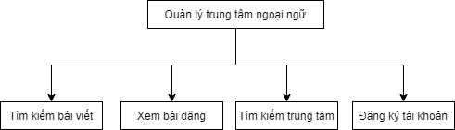

### Sơ đồ chức năng của thành viên

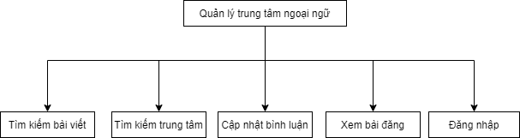

### Sơ đồ chức năng của cộng tác viên

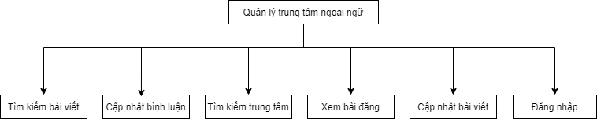

### Sơ đồ chức năng của quản trị viên

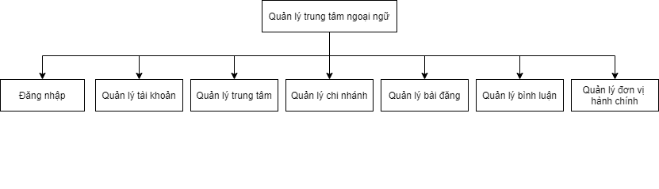

# CHƯƠNG TRÌNH DEMO HỆ THỐNG …

Chương trình demo Hệ thống …. có những chức năng sau :.

**.**

**.**

**.**

**.**

Sau đây là các giao diện cơ bản của Hệ thống. ….

## Giao diện Đăng nhập

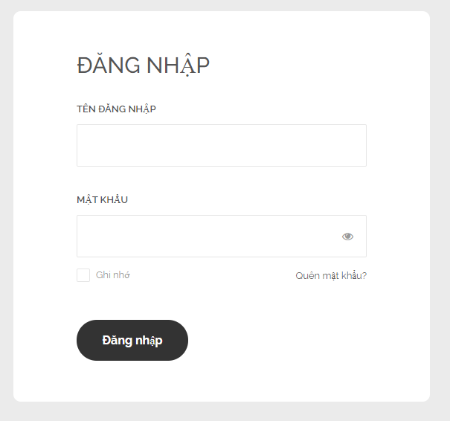

## Giao diện chính của hệ thống

## Giao diện …..

**.**

**.**

**.**

**.**

## Các reports

# KẾT LUẬN

## Kết quả đạt được

Về lý thuyết: Sau thời gian tìm hiểu và nghiên cứu người thực hiện đề tài biết cách sử dụng các công cụ như Visual Studio Code, Draw.io, StarUML, Windesign, Word… vào việc soạn thảo và phát triển phần mềm.

Về kiến thức chuyên môn: Biết vận dụng các kiên thức đã học để xây dựng một website hoàn chỉnh với các chức năng cơ bản.

## Hướng phát triển

Do kiến thức chuyên môn còn hạn chế trong quá trình thực hiện đề tài “Quản lý trung tâm ngoại ngữ” thiện hơn, đề tài có thể phát triển những hướng sau:

# TÀI LIỆU THAM KHẢO

[1]Phạm Thị Xuân Lộc, Phạm Thị Ngọc Diễm. Giáo trình Ngôn ngữ mô hình hóa UML. Khoa CNTT & TT, Đại học Cần Thơ.

[2] Đỗ Thanh Nghị, Trần Công Án, Phan Thượng Cang, Lâm Chí Nguyện. Giáo trình lập trình web. Khoa CNTT & TT, Đại học Cần Thơ.

[3] W3schools Available: <https://www.w3schools.com>

[4] Wikipedia Available: https://www.wikipedia.org

[5] Youtube. Available: https://www.youtube.com

[6] Freetuts. Available: https://freetuts.net

[7] stackoverflow. Available: [https://stackoverflow.com](https://stackoverflow.com/)

[8] Bootstrap. Available: https://getbootstrap.com

[9] Laravel. Available: https://laravel.com/

[10] Font Awesome. Availabel: <https://fontawesome.com/>

# PHỤ LỤC 1: MÔ HÌNH DỮ LIỆU MỨC VẬT LÝ (PDM)

**1.** **Bảng …..**

**2. Bảng…..**

# PHỤ LỤC 2: CÁC RÀNG BUỘC THAM CHIẾU

|  |  |  |  |
| --- | --- | --- | --- |
| **STT** | **Bảng con (Reference table)** |  | **Bảng cha (Primary table)** |
| 1 | DISTRICTS (CITY_ID) | → | CITIES (CITY_ID) |
| 2 | BRANCHES (CENTER_ID) | → | CENTERS (CENTER_ID) |
| 3 | BRANCHES (DISTRICT_ID) | → | DISTRICTS (DISTRICT_ID) |
| 4 | BRANCHES (USER_ID) | → | USERS (USER_ID) |
| 5 | POSTS (CATEGORY_ID) | → | CATEGORIES (CATEGORY_ID) |
| 6 | POSTS (USER_ID) | → | USERS (USER_ID) |
| 7 | COMMENTS (POST_ID) | → | POSTS (POST_ID) |
| 8 | COMMENTS (USER_ID) | → | USERS (USER_ID) |
| 9 | USERS (BRANCH_ID) | → | BRANCHES (BRANCH_ID) |

# PHỤ LỤC 3: LƯỢC ĐỒ CƠ SỞ DỮ LIỆU

Từ mô hình thực thể kết hợp ta phân tích được mô hình luận lý cho dữ liệu sau:

* Diễn giải khóa chính: chữ in đậm, gạch chân
* Diễn giải khóa ngoại: chữ in đậm, gạch chân, có dấu # phía trước

1. CITIES (**CITY_ID**, CITY_NAME, CREATED_AT, UPDATED_AT, DELETED_AT)
2. DISTRICTS (**DISTRICT_ID**, **#CITY_ID**, DISTRICT_NAME, CREATED_AT, UPDATED_AT, DELETED_AT)
3. CENTERS (**CENTER_ID**, CENTER_NAME, CREATED_AT, UPDATED_AT, DELETED_AT)
4. BRANCHES (**BRANCH_ID**, **#CENTER_ID**, BRANCH_NAME, CREATED_AT, UPDATED_AT, DELETED_AT)
5. CATEGORIES (**CATEGORY_ID**, CATEGORY_NAME, CREATED_AT, UPDATED_AT, DELETED_AT)
6. POSTS (**POST_ID**, **#CATEGORY_ID**, **#USER_ID**, TITLE, CONTENT, CREATED_AT, UPDATED_AT, DELETED_AT)
7. COMMENTS (**USER_ID**, **#POST_ID**, CONTENT, REPLY_ID, CREATED_AT, UPDATED_AT, DELETED_AT)
8. USERS (**USER_ID**, USERNAME, PASSWORD, NAME, SEX, DOB, ROLE, CREATED_AT, UPDATED_AT, DELETED_AT)